Hvaljen Isus i Marija!
Draga djeco, u nedjelju 10. svibnja 2020. slavimo MAJČIN DAN.
Šaljem vam zadatak za sljedeći tjedan.
1. U bilježnicu napiši naslov MAJČIN DAN
Ispod naslova napiši:

2. Napiši molitvu za mamu. Možeš započeti ovako:
Dragi Bože, molim te…..
3. Napravi cvijet od papira i daruj ga Mariji, Isusovoj i našoj majci, mami, baki, teti…
Ili
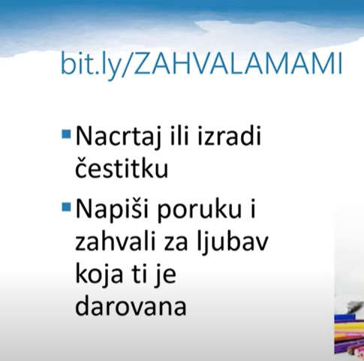

Misli na vas i moli za vas vaša vjeroučiteljica

